सही जगह पर पैरवी करने से अंशु को मिला न्याय

एक प्रेरणादायक केस स्टडी
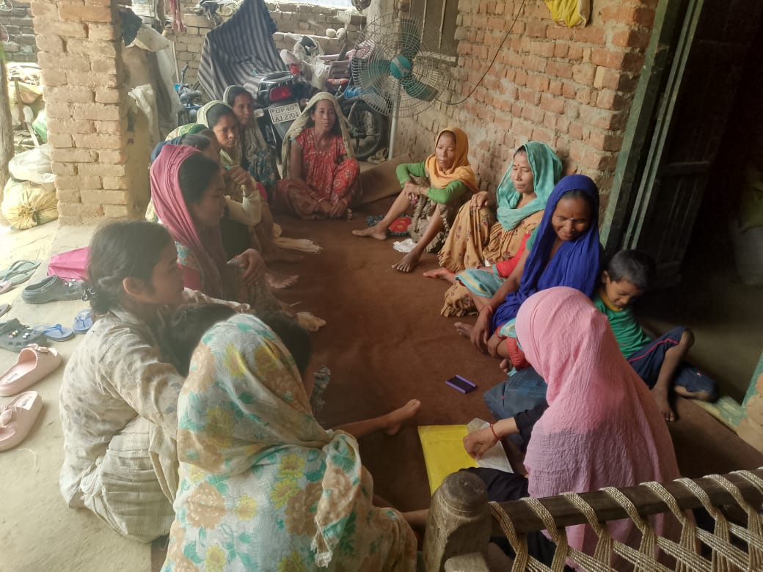
पूर्वी उत्तर प्रदेश के बहराइच जिले के मिहींपुरवा विकासखंड के नेपाल सीमा से सटे दूरस्थ गांव फकीरपुरी में रहने वाली अंशु कुमारी के लिए सरकारी योजनाओं का लाभ पाना एक बड़ी चुनौती बन गया था। थारू जनजाति बहुल यह गांव घने जंगलों और सीमित संसाधनों के बीच स्थित है। जिला मुख्यालय लगभग 120 किलोमीटर दूर होने तथा परिवहन के साधनों की कमी के कारण ग्रामीण अपनी समस्याएं अधिकारियों तक पहुंचाने में असमर्थ रहते हैं। वहीं, दुर्गम क्षेत्र और जंगली जानवरों के भय के कारण अधिकारी भी गांव तक कम ही पहुंच पाते हैं। परिणामस्वरूप गांव में कई बुनियादी समस्याएं लंबे समय तक अनसुलझी रह जाती हैं।

इसी गांव में Developmental Association for Human Advancement (DEHAT) द्वारा संचालित “आजीविका अधिकार संगठन” की नियमित बैठकें आयोजित की जाती हैं। इन बैठकों का उद्देश्य ग्रामीणों को उनके अधिकारों और सरकारी योजनाओं के प्रति जागरूक करना तथा समस्याओं के समाधान हेतु सामुदायिक स्तर पर पहल करना है।
एक बैठक के दौरान अंशु कुमारी, जो एक विधवा महिला हैं, ने अपनी समस्या साझा करते हुए बताया कि उन्हें पिछले दो वर्षों से बिना किसी स्पष्ट कारण के विधवा पेंशन नहीं मिल रही है। आर्थिक रूप से कमजोर होने के कारण यह पेंशन उनके जीवनयापन का महत्वपूर्ण सहारा थी। लेकिन जानकारी और पहुंच के अभाव में वह अपनी समस्या को किसी अधिकारी तक नहीं पहुंचा पा रही थीं।
समुदाय समन्वयक समां कौसर ने अंशु कुमारी की समस्या को गंभीरता से लिया और उन्हें सरकारी शिकायत प्रणाली के माध्यम से अपनी बात रखने के लिए प्रेरित किया। भय और संकोच के कारण अंशु कुमारी स्वयं अधिकारियों से बात करने में घबराती थीं। समां कौसर ने उन्हें मानसिक रूप से सहयोग दिया, उनका आत्मविश्वास बढ़ाया और अंततः उनकी शिकायत मुख्यमंत्री हेल्पलाइन 1076 पर दर्ज करवाई।
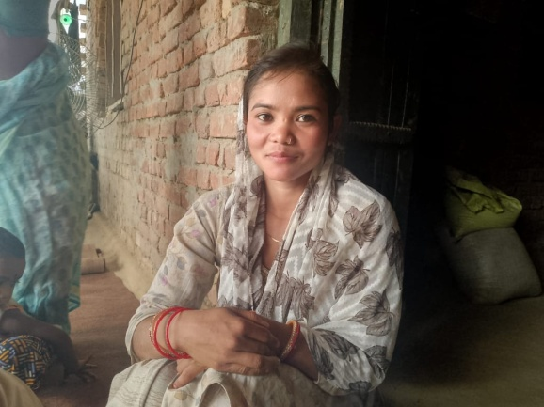
शिकायत दर्ज होने के एक सप्ताह के भीतर ही जिला प्रशासन की ओर से अंशु कुमारी के पास फोन आया। संबंधित अधिकारी ने उनसे आधार कार्ड और बैंक खाते का विवरण व्हाट्सएप के माध्यम से भेजने को कहा। आवश्यक दस्तावेज भेजने के बाद उन्हें यह आश्वासन मिला कि दो वर्षों से लंबित उनकी विधवा पेंशन शीघ्र जारी कर दी जाएगी।
इस पूरी प्रक्रिया ने अंशु कुमारी के जीवन में बड़ा बदलाव लाया। उन्हें न केवल अपने बकाया पेंशन मिलने की उम्मीद जगी, बल्कि उनके भीतर आत्मविश्वास और हिम्मत भी बढ़ी। उन्होंने महसूस किया कि सही जानकारी, उचित मार्गदर्शन और सही मंच पर पैरवी करने से दूरस्थ गांवों में रहने वाले गरीब और कमजोर लोग भी न्याय प्राप्त कर सकते हैं।

प्रमुख सीख
- सही जानकारी और उचित मार्गदर्शन से कमजोर वर्ग भी सरकारी योजनाओं का लाभ प्राप्त कर सकते हैं।
- सामुदायिक संगठन और स्थानीय नेतृत्व ग्रामीणों की समस्याओं के समाधान में महत्वपूर्ण भूमिका निभाते हैं।
- महिलाओं का आत्मविश्वास बढ़ाने और उन्हें अधिकारों के प्रति जागरूक करने से सामाजिक बदलाव संभव है।
- शिकायत निवारण तंत्र का सही उपयोग कर दूरस्थ क्षेत्रों के लोग भी घर बैठे न्याय प्राप्त कर सकते हैं।
अंशु कुमारी की यह कहानी बताती है कि यदि सही जगह पर प्रभावी पैरवी की जाए, तो सबसे दूर और कमजोर समुदायों तक भी न्याय और अधिकार पहुंचाए जा सकते हैं।

